苏州大学实验报告
院、系 | 计算机学院 |  | 年级专业 |  | 计算机科学 |  | 姓名 | 陈彦至 | 学号 | 1827406005
课程名称 |  | Python程序设计 |  |  |  |  |  |  | 成绩
指导教师 |  |  |  | 同组实验者 |  | 无 |  | 实验日期 | 10.30

实 验 名 称 | 实验三 列表

- 实验目的
通过本次实验要达到如下目的：
- 掌握列表这种数据结构的基本概念
- 掌握列表的常用操作和常用方法，并理解相应的编程应用过程
- 掌握序列数据的常用操作和常用方法，并理解相应的编程应用过程
- 实验内容
- 用筛法求500 之内的所有质数，并打印输出所有的质数，每行输出5个质数。
- 现有列表[35, 46, 57, 13, 24, 35, 99, 68, 13, 79, 88, 46]，请编写程序将其中重复的元素去除，并按从小到大的顺序排列后输出。
- 编写程序让用户输入两个字符串（一定是小写字母组成），判断两个字符串是否同构。如果有两个字符串，其中一个字符串的字符重新排列后，能变成另一个字符串，那么称为同构。
- 编写程序对一个4*4的矩阵进行随机赋值，然后对该矩阵进行转置，并输出转置后的结果。
- 现有5名同学期中考试高数和线代成绩如下：
姓名 高数 线代
张飞 78 75
李大刀 92 67
李墨白 84 88
王老虎 50 50
雷小米 99 98
编写程序按照总分从高到低进行排序后输出姓名和成绩。
- 打印n 阶魔方阵（n 为奇数）。魔方阵的每一行、每一列和两个对角线的和都相等。
- 实验步骤和结果
1、第一题程序如下
lst = [i for i in range(2, 501)]
for i in range(len(lst)):
if lst[i] != 0:
for j in range(i+1, len(lst)):
if (lst[j]) % (lst[i]) == 0:
lst[j] = 0
result = [i for i in lst if i != 0]
for i in range(len(result)):
print(result[i], end=' ')
if (i+1)%5 == 0:
print()

运行结果如下：
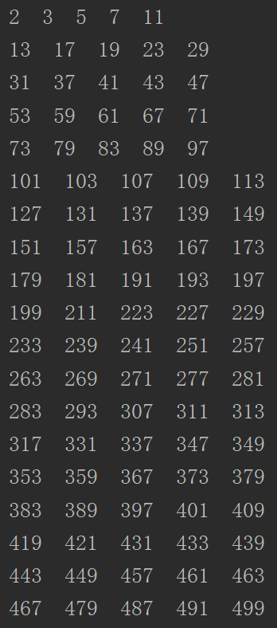
2、第二题程序如下：
x=[35, 46, 57, 13, 24, 35, 99, 68, 13, 79, 88, 46]
x=list(set(x))
print(sorted(x))

运行结果如下：
3、第三题程序如下
x=list(input('please input string1'))
y=list(input('please input string2'))
x.sort()
y.sort()
if x == y:
print('Yes')
else:
print('No')

运行结果如下：
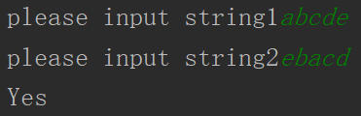
4、第四题程序如下
from random import randint
m=[[randint(0,100) for i in range(4)]for j in range(4)]
m1=[[row[i]for row in m]for i in range(4)]
print(m1)

运行结果如下：
5、第五题程序如下
x={'张飞':78+75,'李大刀':92+67,'李默白':84+88,'王老虎':50+50,'雷小米':99+98}
x=sorted(x.items(),key=lambda e:e[1],reverse=True)
print(x)

运行结果如下：
6、第六题程序如下
n=eval(input('please input positive odd number'))
mgc=[]
row,col=0,n//2
for i in range(n):
mgc.append([0]*n)
mgc[row][col]=1
for i in range(2,n**2+1):
r,l=(row-1+n)%n,(col+1)%n
if mgc[r][l]==0:
row , col=r,l
else:row =(row+1)%n
mgc[row][col]=i
import numpy as np
x=np.array(mgc)
print(x)

运行结果如下：
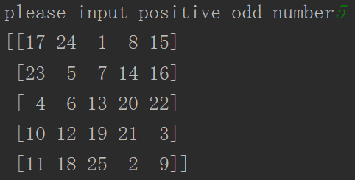

- 实验总结

